Consulter
le journal

Le Monde - retour à la une
Offrir Le Monde Offrir Le Monde
P. CALAME

Votre compte p.calame@fph.ch

- Vos newsletters
- Vos alertes
- Vos favoris Vos favoris
- Le journal numérique Le journal numérique
- Les applications Les applications
Aide Aide
Se déconnecter Se déconnecter

- Retour à la page d’accueil du Monde
- Actualités

- Économie

- Vidéos

- Opinions

- Culture

- M le mag

- Services

- Recherche

- Idées

Pierre Calame : « Contre le réchauffement climatique, il faut instaurer une obligation de résultat »

Tribune
Pierre Calame
Polytechnicien, ingénieur des ponts et chaussées, président honoraire de la Fondation Charles Léopold Mayer,
Sceptique sur la capacité de la Convention citoyenne pour le climat à imposer des mesures à la hauteur de la situation, Pierre Calame, président honoraire de la Fondation Charles Léopold Mayer, dans une tribune au « Monde » prône un changement radical d’approche.
Publié hier à 16h15, mis à jour à 08h21 Temps de Lecture 4 min.
- Favoris

- Partage

Article réservé aux abonnés
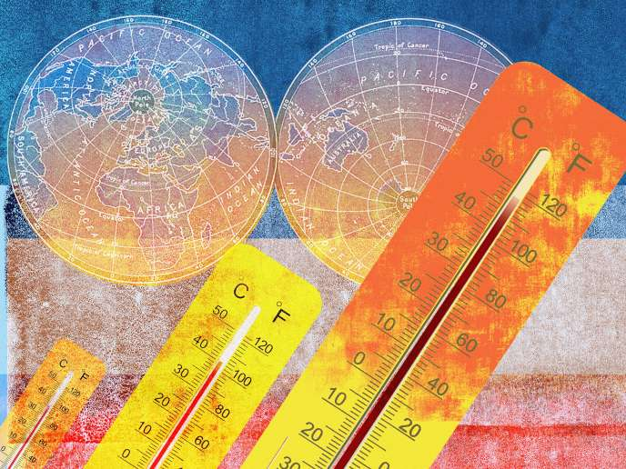
Tribune. Avertissement de la communauté scientifique ; émoi public ; engagement des pouvoirs publics à agir ; constat que rien n’a vraiment changé ; nouvel avertissement des scientifiques, etc. Comme un pas de danse bien rodé, le rituel se répète depuis 1979 date du premier avertissement scientifique, lors de la Conférence mondiale sur le climat. Jusqu’à quand ? Progressivement, le ballet se transforme en danse macabre, entraînant riches et pauvres dans la même ruine.
La récente tribune « Face à la crise écologique la rébellion est nécessaire » signée par près de 1 000 scientifiques et présentée en Une du Monde du 21 février, souligne, après des dizaines d’avertissements du même tonneau, que « depuis des décennies, les gouvernements successifs ont été incapables de mettre en place des actions fortes et rapides pour faire face à la crise climatique ». Elle en appelle à une action des citoyens eux-mêmes. On découvrira demain, bien sûr, que ces actions sont tout aussi impuissantes à engager la transformation structurelle indispensable.
Article réservé à nos abonnés Lire aussi « La Convention citoyenne pour le climat pourrait préfigurer une nouvelle forme de démocratie »
Les scientifiques se prennent à espérer que les propositions issues de la Convention citoyenne pour le climat, dont la sixième session (sur sept) se termine le dimanche 8 mars, seront enfin à la hauteur du défi. C’est beaucoup d’illusions si l’on regarde le mandat donné à la Convention, qui invite les citoyens à lister des actions classées dans cinq domaines (se loger, se déplacer, travailler et produire, se nourrir, consommer), le faible temps laissé à des citoyens qui pour la plupart ne peuvent consacrer que leurs week-ends à la réflexion sur un sujet aussi vaste et la méthodologie de travail qui les met dans une moulinette qu’ils n’ont pas choisie.

Politique et économie les deux lorgnettes que l’on regarde par le mauvais bout
Les mêmes causes produiront les mêmes effets. On découvrira dans deux ou trois ans que les mesures adoptées étaient malheureusement « anecdotiques », pour reprendre les critiques portées par certaines ONG à l’encontre du président de la République après sa visite le 13 février au massif du Mont-Blanc. Que dirait-on d’un médecin qui recommanderait pendant plusieurs décennies le même traitement sans résultat ? On envisagerait de changer l’un et l’autre. Mais non, dans une affaire qui concerne notre avenir à tous, on continue, on prend les mêmes et on recommence.
Article réservé à nos abonnés Lire aussi Valérie Cabanes : « La rhétorique écologique des dirigeants français relève surtout d’éléments de langage »
Encore un tour de valse : avertissement, émoi, mesures nouvelles, constat que rien n’a changé. Seuls les musiciens semblent infatigables. Où est le loup ? Il est bien visible, pas besoin d’aller le chercher dans les bois. La démarche est toujours identique. On montre par des scénarios techniques qu’il serait possible de réduire notre empreinte carbone totale, incluant l’énergie grise (celle qui a servi à fabriquer et transporter les biens et services importés). Puis on met en place des obligations de moyens pour faire advenir ces scénarios, tout en veillant à ne pas mettre en péril notre industrie, notre croissance, notre niveau de vie. Et, bien entendu, si ces moyens n’ont pas obtenu le résultat escompté, personne n’en est responsable.
Politique et économie sont ainsi deux lorgnettes que l’on regarderait par le mauvais bout. Au lieu de nous faire voir l’avenir de près, elles nous en éloignent, le renvoient dans l’abstraction : au-delà des échéances électorales pour la politique, au-delà des prévisions de rentabilité pour l’économie. Entre des mesures efficaces contre le réchauffement climatique, dont l’effet ne se fera sentir qu’à long terme et à l’échelle mondiale, et la réduction du chômage, qu’est-ce qui a des chances de déterminer les futures élections ? Poser la question, c’est y répondre.

Une question qui mérite un référendum
Conclusion : il est inévitable, pour sortir de la danse macabre, de changer radicalement d’approche, en remplaçant les foisonnantes obligations de moyens par une obligation de résultat et en instaurant une responsabilité juridique des gouvernants à l’égard de cette obligation.
Obligation de résultat : le plafond de notre empreinte carbone totale, incluant les émissions directes et indirectes, doit se réduire de six à sept pour cent par an. Ce qui veut dire que c’est un bien rare, et même de plus en plus rare. Comment peut-on répartir équitablement un bien rare au sein d’une population ?
Article réservé à nos abonnés Lire aussi L’Académie des sciences tourne la page du climatoscepticisme
Il n’y a pas trente-six solutions, il n’y en a que trois : agir sur le prix du bien, par la taxation, jusqu’à ce que la totalité de la demande n’excède pas le plafond ; mettre le bien aux enchères ; répartir équitablement ce bien entre toute la population. Les deux premières solutions reviennent à réserver aux plus riches un bien, la consommation d’énergie fossile, dont chacun est dépendant. Autant dire qu’elles ne sont pas politiquement praticables. Reste la troisième : l’allocation à chacun de quotas d’émission.
Responsabilité des dirigeants à l’égard du respect de nos engagements internationaux et allocation de quotas d’émission à tous, voila bien la matière d’un référendum. La Convention citoyenne sera-t-elle en mesure de le proposer ? À voir la moulinette dans laquelle sont pris les citoyens membres de la Convention on peut en douter. Reste à espérer un sursaut.
Pierre Calame est l’auteur de « Petit traité d’oeconomie » Editions Charles Leopold Mayer, 2018.
Pierre Calame(Polytechnicien, ingénieur des ponts et chaussées, président honoraire de la Fondation Charles Léopold Mayer,)

